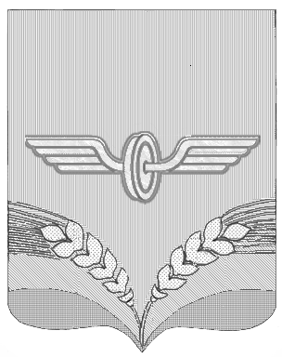

ПРЕДСТАВИТЕЛЬНОЕ СОБРАНИЕ

СОВЕТСКОГО РАЙОНА КУРСКОЙ ОБЛАСТИ
ПЯТОГО СОЗЫВА

Р Е Ш Е Н И Е

от 24.04.2024 года № 72

Об утверждении перечня недвижимого имущества, принимаемого в муниципальную собственность муниципального района «Советский район» Курской области

В соответствии с Федеральным законом от 06.10.2003 года № 131-ФЗ «Об общих принципах организации местного самоуправления в Российской Федерации», статьей 84 Лесного кодекса Российской Федерации, Уставом муниципального района «Советский район» Курской области, Представительное Собрание Советского района Курской области решило:
1. Утвердить Перечень имущества, принимаемого в муниципальную собственность муниципального района «Советский район» Курской области согласно приложению.
2. Настоящее решение вступает в силу со дня его подписания и подлежит опубликованию на официальном сайте муниципального образования «Советский район» Курской области.

Председатель Представительного
Собрания Советского района
Курской области А.Д.Миронов

Глава Советского района
Курской области В.М.Жилинков

Приложение
к решению Представительного
Собрания Советского района
от 24.04.2024г. № 72

Перечень
недвижимого имущества принимаемого в муниципальную собственность
муниципального района «Советский район» Курской области

№  п/п | Наименование объекта | Адрес расположения | Площадь, кв.м. | Кадастровый номер объекта | Кадастровая стоимость (руб.)
1 | Земельный участок: категория земель – земли населенных пунктов, вид разрешенного использования – охрана природных территорий | Курская область, Советский район, Александровский с/с, д. Афанасьевка | 72748 | 46:21:060102:146 | 6237548,96
2 | Земельный участок: категория земель – земли населенных пунктов, вид разрешенного использования – охрана природных территорий | Курская область, Советский район, Александровский с/с, д. Афанасьевка | 41665 | 46:21:000000:1090 | 266545,84

